Informe del proceso – 21 Black Jack (duelo contra el computador)
Mini Proyecto 1 · Fundamentos de Programación Orientada a Eventos (FPOE, 750014C) · Universidad del Valle · Profesora: Dra. Paola Johanna Rodríguez Carrillo

1. Datos del equipo y acceso al proyecto
Integrantes | Nicolás Revelo Noreña · código 2537974 · nicolas.revelo@correounivalle.edu.co · GitHub NicolasRevelo · Persona B (vista y controlador)  Douglas Velez Monginaite · código 2516737 · douglas.velez@correounivalle.edu.co · GitHub douglasvelez-crypto · Persona A (modelo)
Repositorio | https://github.com/NicolasRevelo/Mini-proyecto-1-FPOE
Versión entregada | Commit evaluado: [pegar aquí el enlace al commit final, p. ej. .../commit/<hash>]
Acceso de la docente | Usuario de GitHub de la profesora agregado como colaborador del repositorio: [usuario de la profesora]

2. Análisis y organización del trabajo
Partimos del enunciado, de las 12 historias de usuario (HU01 a HU12, con criterios de aceptación numerados) y de la rúbrica. Con esos tres documentos, y con apoyo de Claude, armamos un plan de 7 días, repartimos el trabajo en dos roles y escribimos un contrato (CONTRATO.md) con los nombres de clases y métodos que acordamos entre los dos; cualquier cambio a ese contrato se habla y se sube con un commit. Douglas (A) hizo el modelo: Partida, Mazo (arreglo de 52 cartas), Mano (lista enlazada) y Nodo. Nicolás (B) hizo la vista y el controlador: el FXML, BlackjackController, las imágenes de las cartas, el UML, la matriz de pruebas y el README.
Para que B no esperara al modelo, primero se hizo una Partida provisional con tres escenarios fijos y la pantalla se desarrolló contra ella; luego se reemplazó por el modelo real sin cambiar el controlador. Cronología según el historial de commits:
- 23 oct: proyecto base JavaFX con Maven; imágenes de las 52 cartas, clases provisionales y UML inicial.
- 26 y 27 oct: HU01 (pantalla inicial), HU03 (cartas del jugador) y HU04 (pedir carta); registro de IA al día.
- 28 y 29 oct: Douglas entrega el modelo real. El 29 se integra al proyecto, y se agregan plantarse y el turno del computador (HU05, HU06, HU08), las reglas y el cierre con confirmación (HU11, HU12), la matriz de pruebas, las pruebas JUnit, el README y el UML final.

3. Decisiones de diseño y cambios realizados
- MVC con responsabilidades claras. Partida decide el estado, las reglas y los pagos. BlackjackController nunca cambia el saldo, las manos ni el estado: le pide cosas a la Partida y repinta con actualizarVista(). Los botones se habilitan con puedeIniciarRonda(), puedePedirCarta() y puedePlantarse(), así la regla "fuera de turno no se puede" vive en un solo lugar.  - Estructuras que exige el enunciado. Mazo usa un arreglo de 52 posiciones, se mezcla con Fisher-Yates y reparte sin repetir. Mano guarda las cartas en una lista enlazada de Nodo. Mazo acepta un orden fijo de cartas, lo que permite probar manos exactas (As + 10, K + 9 + 5).  - Turno del computador paso a paso. jugarPasoComputador() hace un solo paso (repartir, pedir o resolver) y el controlador lo llama con una PauseTransition de 1 s. Así se ve la secuencia, no se congela la ventana y se cumple el criterio 6.6.  - Prioridad de jugadas en un método fuerza(): Blackjack > Veintiuno > Veinte y medio > resto. Pagos: 2,5 veces con Blackjack, el doble en victoria, devolución en empate.  - Veinte y medio = dos primeras cartas suman 14 (criterio 7.5), con un interruptor en Mano por si la docente prefiere "figura + 4" del enunciado. Con 14 el computador pide, porque 6.4 dice que pide con menos de 17.  - Cambios en el camino: el controlador pasó a anunciar Veinte y medio, Blackjack y la falta de fichas (HU04 4.3, HU07 7.5, HU10 10.4); se integró el modelo real y se eliminó una copia anidada del proyecto; .idea salió del repositorio; el pom.xml fija release 21 y la versión de Surefire para JUnit 5. | 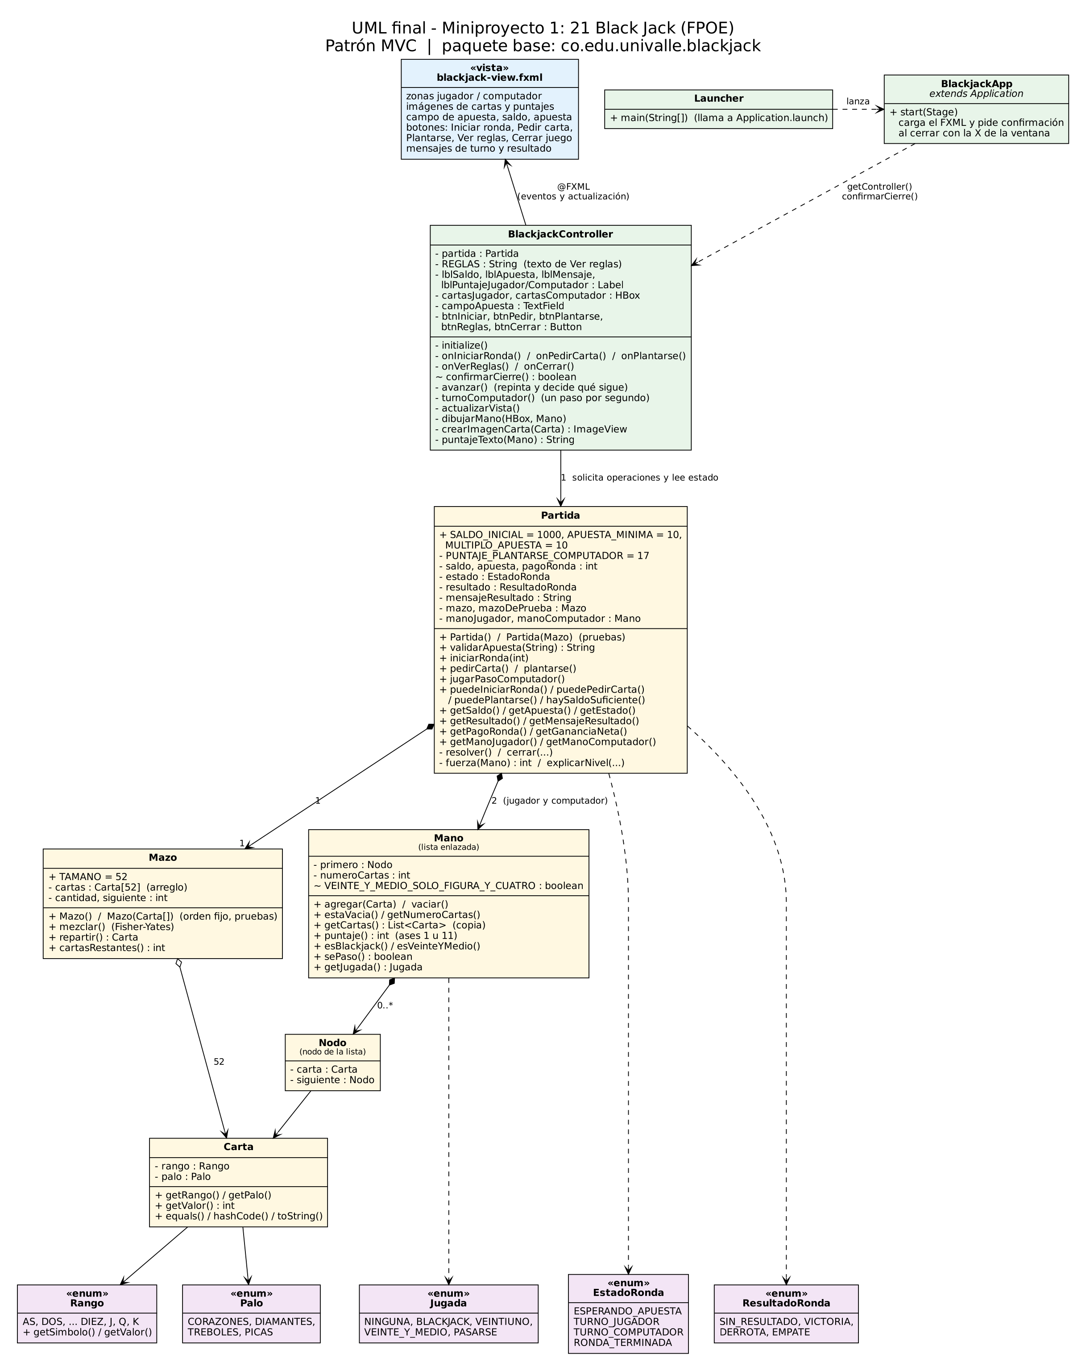  UML final (docs/UML_final.png)

4. Dificultades, pruebas, colaboración y aprendizajes
Dificultades. (a) El proyecto no compilaba con "modules are not supported in -source 8": el pom.xml usaba Java 8 y se cambió a release 21. (b) Tras un pull volvió a aparecer un JDK "corretto-17" inexistente porque la configuración de .idea de un compañero se había subido; se dejó de versionar .idea. (c) El repositorio tenía una copia anidada del proyecto y un Mazo.java vacío en la raíz. (d) Pedir carta parecía funcionar pero no estaba conectado, y las jugadas especiales no se anunciaban; son los dos registros de error y corrección del anexo. (e) En la revisión final se encontró una marca de conflicto de merge dentro del registro de IA y se eliminó.
Pruebas. (1) Matriz de pruebas de la interfaz, con 55 casos en los cinco bloques de la rúbrica (apuestas y saldo, mazo y rondas, puntajes y resultado, turnos y rival, interacción). En la última ronda los 55 cumplieron y no se observaron fallas; las manos poco frecuentes se forzaron con un mazo de orden fijo temporal, que no se subió al repositorio. (2) 83 pruebas JUnit 5 del modelo (CartaTest, ManoTest, MazoTest, PartidaTest): valores y ases, Blackjack, Veintiuno, Veinte y medio, pasarse, validación de apuestas, reglas del computador, resultados y pagos, acciones fuera de turno y 2000 rondas aleatorias sin cartas repetidas ni saldos negativos. Resultado de mvn test: [confirmar: 83 pruebas, 0 fallas].
Trazabilidad: de la historia de usuario a la prueba.
HU | Qué pide | Dónde se implementa | Dónde se prueba
HU01 | Pantalla inicial y botones por estado | blackjack-view.fxml, actualizarVista() | Matriz P01, P54, P55
HU02 | Validar la apuesta | Partida.validarApuesta() | Matriz P02–P11; PartidaTest
HU03 | Iniciar ronda y repartir al jugador | Partida.iniciarRonda(), Mazo | Matriz P12, P18–P23; MazoTest
HU04 | Pedir carta | onPedirCarta(), Partida.pedirCarta() | Matriz P39–P41; PartidaTest
HU05 | Plantarse | onPlantarse(), Partida.plantarse() | Matriz P42–P43; PartidaTest
HU06 | Turno del computador | turnoComputador(), jugarPasoComputador() | Matriz P44–P47; PartidaTest
HU07 | Puntajes y jugadas especiales | Mano.puntaje(), getJugada() | Matriz P24–P30; ManoTest
HU08 | Resultado de la ronda | Partida.resolver(), fuerza() | Matriz P31–P38; PartidaTest
HU09 | Liquidación de la apuesta | Partida.cerrar() | Matriz P13–P17; PartidaTest
HU10 | Jugar otra ronda | Partida.iniciarRonda(), avanzar() | Matriz P21–P22; PartidaTest
HU11 | Consultar las reglas | onVerReglas() | Matriz P49–P50
HU12 | Cerrar con confirmación | confirmarCierre(), BlackjackApp | Matriz P51–P53

Colaboración. El historial tiene 19 commits propios de Nicolás entre el 23 y el 29 de octubre, por historia de usuario, más los de Douglas ([número de commits de Douglas; sale de git shortlog -sn]). El contrato CONTRATO.md fue el punto de acuerdo entre vista y modelo. Revisión cruzada: Nicolás revisó el modelo de Douglas (14 casos con mazo fijo y 20.000 rondas simuladas) y se corrigieron los textos de los mensajes; Douglas [qué revisó del controlador].
Aprendizajes. Un botón habilitado no está conectado hasta probarlo. Una afirmación de la IA, o nuestra, no vale hasta que se ejecuta o se compara con los criterios de aceptación. Y separar reglas (modelo) de presentación (controlador) permitió trabajar en paralelo y cambiar el modelo sin tocar la pantalla.

5. Declaración de uso de IA e índice de evidencias
Usamos Claude (Anthropic) entre el 22 y el 29 de octubre de 2026, los dos integrantes. Esta declaración se consolida por equipo y sale del registro docs/REGISTRO_IA.md, donde se anotó cada uso en su momento. No se usaron imágenes ni código de terceros: las cartas las dibuja un script propio (docs/generar_cartas.py).
Uso | Quién | Qué aportó la IA | Qué cambiamos o descartamos | Cómo se verificó
Plan de 7 días, contrato A–B y partida provisional | Nicolás | Plan, CONTRATO.md y 8 clases con 3 escenarios fijos | Se cambió plantarse() para que el computador juegue paso a paso | Se compiló y se recorrió una ronda completa por consola
Entorno: IntelliJ, Git, JDK 21 y pom.xml | Nicolás | Pasos guiados; release 21 en el compilador | Se adaptó al proyecto real | Abrió la ventana de ejemplo; luego la del juego
52 imágenes de cartas y UML inicial | Nicolás | Script Python de dibujo y diagrama | Sin cambios | Se revisó una hoja con todas las cartas: valor y palo coinciden con el nombre
Controlador y vista (HU01–HU06, HU08, HU11, HU12) | Nicolás | Código propuesto y explicado paso a paso | Nicolás lo tecleó, integró y probó; se descartó una indicación errónea de dónde pegar métodos | Se ejecutó cada historia y se llenó la matriz de pruebas
Partida y Mazo: dos cartas iniciales, nivel de jugadas, mezclar, interruptor de Veinte y medio | Douglas | Un for, una cadena de else, un Fisher-Yates y un switch | Douglas repitió el comando en vez del for, simplificó el código de mezclar y cambió sus variables | [completar con lo que Douglas verificó]
Revisión e integración del modelo | Nicolás | 14 casos con mazo fijo, simulación de 20.000 rondas y limpieza de mensajes | Solo textos (espacios, tildes, TAMAÑO a TAMANO); la lógica de Douglas no se tocó | Todos los casos coincidieron con lo esperado
Pruebas JUnit, README, UML final y casos de la matriz | Nicolás | 83 pruebas JUnit escritas íntegramente por Claude, README, UML final y los 55 casos | Nicolás ejecutó los casos y llenó los resultados; las pruebas JUnit no se modificaron | Claude las ejecutó con un simulador de JUnit y comprobó que detectan 5 errores puestos a propósito; [mvn test en IntelliJ]
Redacción de este informe | Nicolás | Borrador a partir del registro, el historial de commits y los documentos | [completar: qué se editó] | Cada dato se contrastó con el repositorio y los commits
Pruebas JUnit: no sabíamos escribirlas. Ninguno de los dos sabía cómo se escriben ni qué son las pruebas JUnit; por eso se las pedimos a Claude. Las leímos y entendemos qué comprueba cada una (arman una situación con un mazo de orden fijo, ejecutan una acción y comparan con lo esperado), pero no las escribimos nosotros.
Cuándo la IA se equivocó y cómo lo detectamos. (1) Dijo que "Pedir carta" ya agregaba cartas cuando el botón no estaba conectado: lo notamos al probarlo y lo conectamos. (2) Dio HU04 por completa sin comparar con los criterios 4.3 y 7.5; lo detectamos al revisar el controlador contra cada criterio. (3) Una indicación ambigua dejó métodos pegados dentro de actualizarVista(); IntelliJ marcó errores en rojo y se movió la llave. Ver Anexo, registros 1 y 2.
Índice de evidencias:
Historial de commits: https://github.com/NicolasRevelo/Mini-proyecto-1-FPOE/commits/main
Matriz de pruebas (55 casos): docs/MATRIZ_PRUEBAS.md
Registro de uso de IA: docs/REGISTRO_IA.md
Pruebas JUnit del modelo: src/test/java/.../modelo
UML inicial y final: docs/UML_final.png

6. Sustentación grabada
Video grupal (MVC, clases, ejecución, una decisión de diseño y una mejora): [enlace]. Video individual de Nicolás (máx. 2 min, pregunta asignada: [pregunta]): [enlace]. Video individual de Douglas: [enlace]. Todos los enlaces con acceso para la docente.

7. Reflexiones individuales
Nicolás Revelo Noreña. Mi aporte fue la vista y el controlador, con apoyo de Claude: la pantalla en FXML, el controlador que lee la Partida y la dibuja, el flujo de apostar, pedir carta, plantarse y turno del computador, las reglas, el cierre con confirmación y la matriz de pruebas. Lo más difícil fue configurar JDK 21 y Maven, y conectar los botones: creí que Pedir carta funcionaba hasta que lo probé y no mostraba nada. Entendí que el controlador no decide las reglas; solo le pregunta a la Partida y dibuja su respuesta. Mi limitación pendiente es que las pruebas JUnit las escribió Claude y aún no sabría hacerlas solo; también falta confirmar con la profesora la definición de Veinte y medio.
Douglas Velez Monginaite. [Reflexión de Douglas, entre 100 y 150 palabras: aporte propio, dificultad, cambio de comprensión y limitación pendiente.]

